Казенное специальное (коррекционное) образовательное учреждение Ханты-Мансийского автономного округа – Югры для обучающихся, воспитанников с ограниченными возможностями здоровья «Леушинская специальная (коррекционная) общеобразовательная школа-интернат VIII вида»

Общешкольное мероприятие
«Новогодние чудеса в Берендеевом царстве»

Составитель:
учитель географии
I квалификационной категории
Боровая Е.С.

с. Леуши, 2012г.
Новогодние чудеса в Берендеевом царстве
Действующие лица:
Взрослые: Сказочница, Дед Мороз, Заврасья-Снегурочка, Баба-Яга, Избушка на курьих ножках, Кощей, Иванушка.
Дети: Снежинки, Ягуськи.
Звучит русская народная мелодия «Светит месяц», в зале появляется Сказочница в русском наряде.
Сказочница: Здравствуйте, люди добрые! Здравствуйте, красны девицы да добры молодцы! (Кланяется).
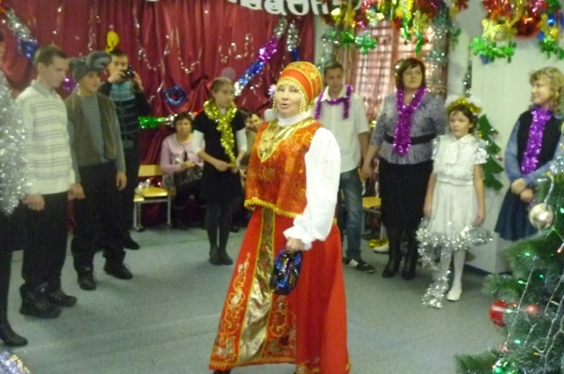
Я очень рада всем гостям
И всех встречаю лаской.
Ведь неслучайно Новый год
Облюбовали сказки.
И в этот зимний вечерок,
Под переливы скрипок,
Они шагнут через порог
К вам с тысячей улыбок!
Больше всего на свете я люблю чудеса, а в Новогоднюю ночь всегда случается что-нибудь необыкновенное. И вот, забравшись в бабушкин сундук, я обнаружила старинный рецепт: «Как готовятся новогодние чудеса».
Ребята, вы поможете мне приготовить чудеса по этому рецепту? Тогда садитесь поскорее на стулья, и начнём колдовать!
Дети рассаживаются на места, в центр зала выносится столик, на нём кувшин с водой, красивый глиняный горшок и большая деревянная поварёшка.
Итак, начинаем! Наливаем в горшок кипячёную воду и добавляем тысячу улыбок – ну-ка, все дружно улыбнитесь! (Делает руками «сгребающий» жест).Одну гримаску для остроты! (Предлагает детям сделать смешные гримаски). Замечательно!
Теперь нужно всем громко рассмеяться! Насыпаем хохота от «хи-хи» до «ха-ха»! (Дети смеются).Осторожно помешивая, добавим остроумия через край. Порциями добавим для лёгкости дырки от бубликов. И последней, очень осторожно, внесём неуёмную фантазию! А сейчас заговорные слова!
Звучит «Анданте» Моцарта, аудиокассета «Знаки зодиака, Весы».
Любопытство колобродит,
Спать на печке не даёт.
И толкает, и выводит
Ранним утром за порог!
И пускай я непоседа,
И дорога далека,
Интересная беседа
Мне дороже пирога!
По оврагам и болотам,
Через горы и леса,
И за каждым поворотом
Ожидают чудеса!
В зале гаснет свет, слышится сильный грохот.
Сказочница (испуганно): Ой, ребята, всё пропало! Что-то я напутала!
Слышится испуганное «Ой!». Включается свет, перед ёлкой стоят друг против друга Сказочница и Заврасья, обе потирают лбы.
Сказочница: Откуда ты такая взялась?
Заврасья: Известно, откудова – из села Вралихино, что на речке Повирунье. Меня Заврасьей звать, я в Берендеевом царстве всех знаю!
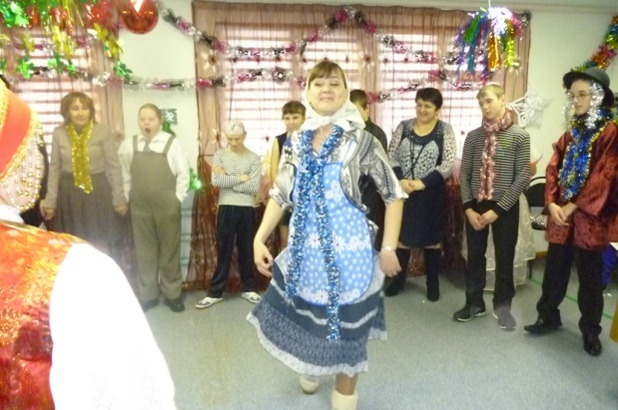
Сказочница: Так уж и всех? А вот мы сейчас проверим!
В зал к ёлке зрители бросают 6 надувных мячей с надписями: «Баба», «Иванушка», «Кощей», «Самобранка», «Лешачок», «Дурачок».
Сказочница: (показывает мячи): Найди, какой мяч – какому пара!
Заврасья: Это я мигом!
Сказочница берет мяч с надписью «Баба», Заврасья приставляет к нему мяч с надписью «Самобранка», к мячу с надписью «Иванушка» приставляет мяч с надписью «Лешачок», к мячу с надписью «Кощей» приставляет мяч с надписью «Дурачок». Звучит фонограмма сильного ветра с громом и грохотом.
Сказочница:Что же ты наделала, Заврасья! Мы же этих героев сказок хотели пригласить на Новогодний праздник, а ты накуролесила! Нам теперь, всё это не распутать до конца сказки, и Новый год не встретим!
Заврасья: А как же мы узнаем, когда конец сказки?
Сказочница: Когда кукушка прокукует 12 раз.
Слышится первое кукование кукушки.
Сказочница: Слышишь? Нужно торопиться, у нас мало времени!
В зале гаснет свет, горят только гирлянды, из-за ёлки выбегают девочки-Снежинки и исполняют танец «Метелица» на музыку А.Вивальди.
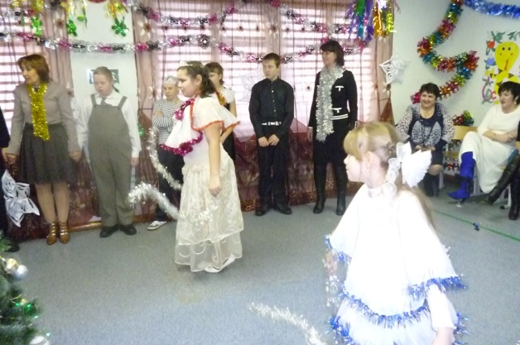
В конце танца девочки убегают за ёлку, в центр зала выходит Избушка на курьих ножках. (Избушка сделана из большой картонной коробки, надетой на взрослого человека).
Заврасья (подходит к избушке): Избушка, избушка, повернись ко мне передом, а к лесу задом!
Избушка: Чай, с тобой куриная слепота приключилась? Неужто думаешь, что я, почтенная избушка, пред тобой тут волчком вертеться буду? Говори, зачем пожаловала!
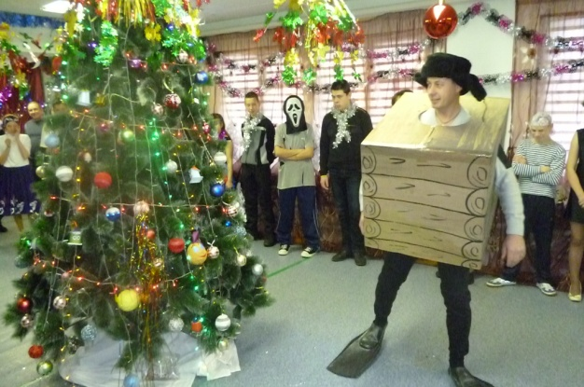
Сказочница: Хотим мы хозяйке твоей пригласительный билет на Новогоднюю ёлку вручить.
Избушка: Что ты, что ты! Она совсем ведьма стала. Целый день по лесу носится, посудой бренчит, почём зря бранится. Знамо дело – баба-самобранка!
Заврасья (сладким голоском): Ох ты, избушечка-красотушечка! Ножки загляденье! В нашем селе Вралихино тебя бы звали царской палатой белокаменной! Или бело-деревянной!
Избушка (кокетливо): Ну, вы уж скажете…
Заврасья: А ты не подскажешь, как бабуле-то помочь?
Избушка: Подскажу, отчего не подсказать? Напомнить ей надо, что Баба-Яга она, а не повариха из ресторана.
Слышится шум, звон, вбегает Баба-Яга, вся увешанная ложками и вилками, на голове кастрюля, в руках поднос.
Яга: Ох, уж дознаюсь, кто из меня самобранку сделал. Затопчу! Проглочу! Без соли съем!
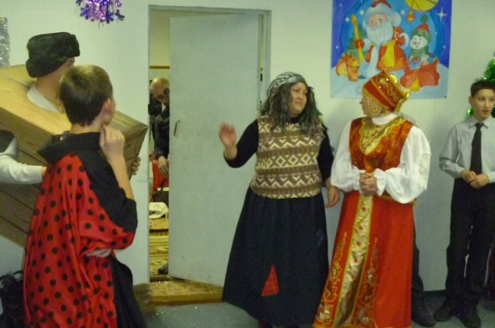
Сказочница: Что случилось, бабушка?
Яга: На Новый год собираюсь. Вдруг как что-то бабахнет! И всё! Кастрюля на голову взгромоздилась, поднос к рукам прилип. Ложки, вилки – всё на меня. И откуда?! Ума не приложу, сроду вилками не ела?! Главное – не оторвать! Хошь, попробуй?!
Заврасья пытается оторвать поднос, ничего не получается.
Сказочница: А если мы тебе поможем?
Яга: Озолочу!!!
Сказочница: Ребята, напомним Бабе-Самобранке, что должна делать настоящая Баба-Яга!
Проводится аттракцион «На мётлах вокруг ёлки». Баба-Яга сначала недоумённо смотрит соревнование детей.
Яга: Вспомнила! Вспомнила! Не так вы всё делаете! Где мой вертолёт?
Сбрасывает всю посуду с себя, садится верхом на метлу и с гиканьем скачет вокруг ёлки.
Яга: Ой, спасибо вам! А на радостях таких и сплясать не грех! А ну, мои Ягусеньки, ко мне!
К Бабе-Яге подбегают девочки-Ягусеньки, все вместе пляшут «Ягусин рок-н-ролл» (песня В.Окорокова на стихи А.Шишина «Бабушка-Яга» из репертуара группы «На-На»).
Яга: А теперь просите у меня, что пожелаете, всё исполню!
Заврасья: Укажи нам путь к Кощею Бессмертному.
Яга: Ой-ё-ёй! Кощей-то Бессмертный вовсе не Бессмертный, а дурачок! Совсем поглупел. Портреты свои изорвал на клочки, спрятал их под ёлкой… Нашёлся бы добрый человек да собрал бы портреты эти. Глянул бы на себя Кощей – глядишь, и излечился бы! Вот какая грустная история… Ну, а теперь прощайте. Я дальше полетела, а то моей избушки уж и след простыл! (Убегает).
Слышится бой часов и четырёхкратное кукование кукушки.
Сказочница: Ребята, слышите? 4 раза кукушка прокуковала, где же нам Кощея искать?
Заврасья: Это же надо! Кощей – и дурачок!
Из-за ёлки появляется Кощей с шутовским колпаком на голове.
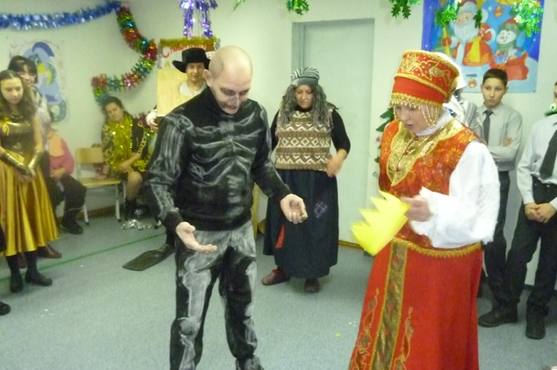
Кощей: Кто сказал, что Кощей дурачок?!
Заврасья пугается и прячется за Сказочницу.
Заврасья: Чур, не я, чур, не я!
Сказочница: Ой, Кощей! Ты же совсем лицо своё потерял!
Кощей: Как это? Всё при мне! (Ощупывает лицо). Два уха, два глаза, один нос!
Заврасья: Мы тебе сейчас покажем, каким должен быть настоящий Кощей!
Проводится игра «Собери портрет Кощея». Дети делятся на 2-3 группы, и каждая собирает портрет Кощея из отдельных элементов. Кощей принимает в игре активное участие, комментируя и исправляя ошибки.
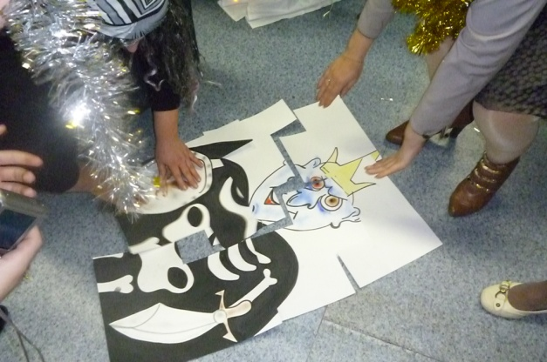
Заврасья: Ну-ка, посмотри на себя, на настоящего!
Кощей внимательно рассматривает портреты и возмущается.
Кощей: Это кто ж надо мной так поиздевался? (Снимает с себя колпак и надевает свою корону, которую ему подают). А колпак этот отдайте Иванушке-дурачку.
Сказочница: А мы как раз его и ищем.
Кощей: И не найдёте! Потому как нынче он не Иванушка-дурачок, а Иванушка-Лешачок! А Лешачка найти не трудно. Его песни на весь лес слышны. Он нынче задумал на Кикиморе жениться. Ох, затянет она в его в болото… Ну, а я пойду. Дел накопилось много, пока я тут дурачка валял.
Кощей уходит. Бьют часы, кукушка кукует 8 раз. В зале появляется Иванушка, поёт свою песню.
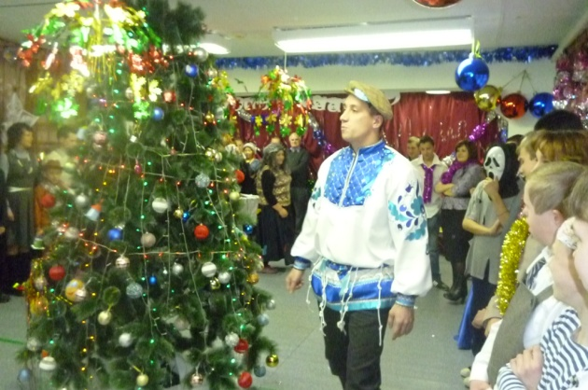
Иванушка: А запрягу я в сани лошадь,
Хромую да косматую.
А я поеду на болото,
Кикимору сосватаю!
А ты, Кикимора-чудачка,
Ты не зови меня к себе,
А ты пожуй-ка лучше жвачку,
А я женюся на Яге!
Сказочница: Здравствуй, Иванушка!
Заврасья (ходит вокруг Иванушки, быстро говорит):
Ой, какой верзила! (В сторону):Росточка крошечного…
(Иванушке): Из себя весь видный… (В сторону):Невзрачный такой… (Иванушке): Одет с иголочки…(В сторону):Весь в лохмотьях…
(Иванушке):А какой чистюля! (В сторону): Замарашка!
Ох, что и сказать не могу!
Иванушка: Затараторила! Нет, чтобы спросить, как со мной такое горе приключилось. (Показывает на свои лохмотья, надетые поверх русской рубахи). А я б тебе ответил: пошёл я на болото за стрелой, как вдруг гром, молнии! Я поскользнулся, упал. Очнулся – гляжу. Лешачком стал. И пока не найду на болоте стрелу свою золочёную, так навек Лешачком и останусь.
Сказочница: Не грусти, Иванушка!
Заврасья: Иванушка, может ребята тебе помогут?
Иванушка: Да помощь-то мне как раз и нужна. Обратился я тут к колдунам лесным, и дали они мне узелки заговорённые. Если их распутаю – найду стрелу свою, да не получается у меня что-то…
Сказочница: Ребята, поможем Иванушке!
Проводится игра «Распутай узелки»: детям раздают верёвочки головоломки с навязанными на них узелками, дети развязывают их и отдают верёвочки Иванушке.
Иванушка: Вот спасибо, век не забуду! А на радости такой хоровод заведём, громко песню запоём! (С Иванушки падают лохмотья, под ними вышитая рубаха).
(Дети вместе с Иванушкой исполняют песню «В лесу родилась ёлочка»).
Иванушка: Спасибо, ребята, за помощь, за хоровод! Пойду на болото стрелу искать, может быть, и счастье своё найду! До свидания!
Иванушка уходит. Бой часов, кукушка кукует 12 раз. Заврасья скрывается.
Сказочница: А где же наша Заврасья?
В зал входит Снегурочка.
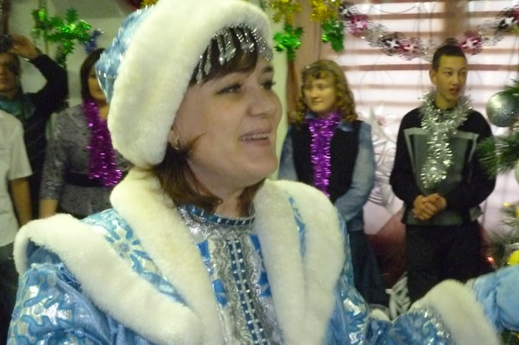
Снегурочка: Всё стало на свои места! Кончилось колдовство, и я снова стала Снегурочкой. А сейчас все вместе встречаем Деда Мороза!
Звучат позывные, «Полонез» М.Мусоргского. В зал входит Дед Мороз.
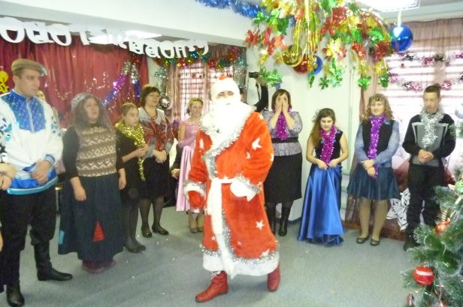
Дед Мороз: Здравствуйте, ребята! Здравствуйте, гости дорогие!
Белый снег за окошком кружит,
Дед Мороз к вам на праздник спешит.
С Новым годом, друзья-ребятики!
С Новым годом, девчонки, мальчиши!
Снегурочка: Белый снег за окошком метёт,
Дружно встанем мы все в хоровод!
Будем петь, танцевать, веселиться
И у ёлки нарядной кружится!
Дети встают в хоровод со взрослыми.
Сказочница: Дедушка Мороз, а ребята поиграть с тобой хотят!
Проводится игра с Дедом Морозом. Дети идут по кругу и дружно поют: «Дедушка Мороз! Мимо нас когда пойдёшь, наши руки не морозь!» Дети выставляют вперёд руки, Дед Мороз пытается «заморозить» их, затем «морозит» детям нос, уши, ноги. После этого Дед Мороз начинает делать «ледяные скульптуры»: выводит в центр круга несколько человек (детей и взрослых), ставит в различные позы, дует на руки, ноги, как бы «замораживая» их. В конце все «замороженные» пляшут под весёлую музыку.
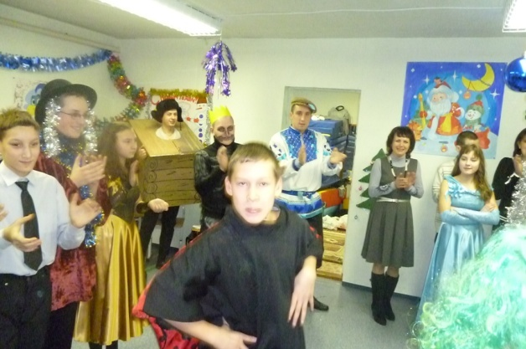
Снегурочка: Ребята, а я приготовила вам сюрприз!
Показывает всем белый снежок.
Кому снежок попадёт,
Тот частушку споёт!
Музыканты, возьмите свои инструменты!
Исполняют частушки на русскую народную мелодию «Подгорная».
Снегурочка: Ой, стук, стук, стук!
Пляшет весело каблук!
Я по кругу побегу
И снежок свой подарю!
Снегурочка передаёт снежок следующему исполнителю.
Дети: Дед Мороз проспал в постели,
Встал, сосульками звеня.
Где вы, вьюги и метели?
Что ж не будите меня!

Лепят все снеговика,
Мама ищет Игорька.
Где сынок мой? Где же он?
Закатали в снежный ком!

Белый снег, белый снег
Осыпает ветки,
На берёзе, на сосне
Снежные конфетки.

Не согласна наша Люба:
«Это вовсе не снежок!
Дед Мороз почистил зубы
И рассыпал порошок!»
В нашем зале шум и смех,
Не смолкает пение.
Наша ёлка лучше всех –
В этом нет сомнения!
Дед Мороз: да и я на чистом льду
С вами в пляс пойду!
Я скачу, скачу, скачу,
Серебром за всё плачу! Ух!
К Деду Морозу подбегает мальчик, поёт последнюю частушку.
Мальчик: Посмотрите, Дед Мороз,
Празднично одетый!
Ты подарки нам принёс –
Фрукты и конфеты?!
Дед Мороз: Ох, ты, батюшки мои! И правда, самое время подарки дарить! А ну-ка, Иванушка, неси сюда мой мешок!
Иванушка выносит большой мешок с бантом и ставит перед ёлкой.
Дед Мороз (радостно): Вот какой мешок большой, а подарки в нём какие замечательные…
Раздаются подарки.
Взрослые высыпают конфетти, все исполняют финальную песню на мелодию «Мы желаем счастья вам», музыка С.Намина.
Наша песня праздник завершит,
И сейчас будильник прозвенит,
Вспомним, сколько радости
Старый год принёс.
И, шагнув бесстрашно в Новый год,
Верим, он удачу принесёт.
На год расстаётся вновь
С нами дед Мороз!
Припев: Мы желаем счастья вам,
Счастья в этом мире большом.
Как солнце по утрам,
Пусть оно заходит в дом!
Мы желаем счастья вам,
И оно должно быть таким,
Когда ты счастлив сам –
Счастьем поделись с другим!
